(出國類別：實習)

428XL震測採集系統操作訓練

服務機關：台灣中油股份有限公司
姓名職稱：蔡富勝 探採事業部測勘處電機工程師
簡志宇 探採事業部測勘處地球物理探勘師
邱明浩 探採事業部測勘處物探技術員
張亞維 探採事業部測勘處物探技術員
派赴國家：美 國
出國期間：104.04.25～104.05.10
報告日期：104.05.20

摘要
原震測資料設備408UL系統，達到汰換年限，考量經濟與時間成本後，於102年9月完成系統升級為428XL，由法國廠商Sercel公司派員支援協助設備軟硬體升級。合約附帶免費訓練課程-E428 Operation Class(震測儀資料採集系統操作訓練課程)，震測儀及資料採集系統軟體及硬體之操作培訓，望藉此培訓所學，能幫助提升現場工作效率，克服各種技術難題，有效提升資料品質，並不吝指教新進人員，以加強本質技能及團隊向心力，此次培訓另一目的，了解新開發儀器設備的功能演進，以提供往後採購依據參考為此行之目的。

目 錄

- 目的 1
- 過程 1
- 課程概況 2
- 感想與建議 12
- 附錄： 13

- 目的
本處於民國96年引進法國Sercel公司於西元1999年所生產之408UL震測系統，近年來面臨新系統推出舊系統已逐漸淘汰，原廠亦不再提供相關硬體備品之窘境。為與國際物理探測技術接軌以提升競爭力並保持儀器設備之擴充性，遂於102年進行升級為新一代震測系統-428XL。本套設備升級完成後已在「102年白沙屯構造三維震測」工作中正式啟用，約一年使用期間，累積不少問題需要探討與深入研究改進方法。因此本處派蔡富勝、簡志宇、邱明浩與張亞維等4人，在104年04月25日~104年05月10日赴Sercel美國休士頓分公司，展開為期兩周訓練課程--「428XL 系統震測儀軟體及硬體之操作」，除直接與原廠工程師討論學習，更希望能藉此行了解新型儀器設備的技術與使用情形，以利日後設備採購作業進行。

- 過程：
出國期間 ：104年04月25日 至 104年05月10日（計16天）
行程：
04月25日：搭機至洛杉磯轉乘國內線班機至休士頓。
04月26日：前往OPIC休士頓公司參觀。
04月27日- 05月08日：美國休士頓Sercel訓練中心 -
428XL Operation Class。
05月09日- 05月10日：搭機返國。

- 課程概況
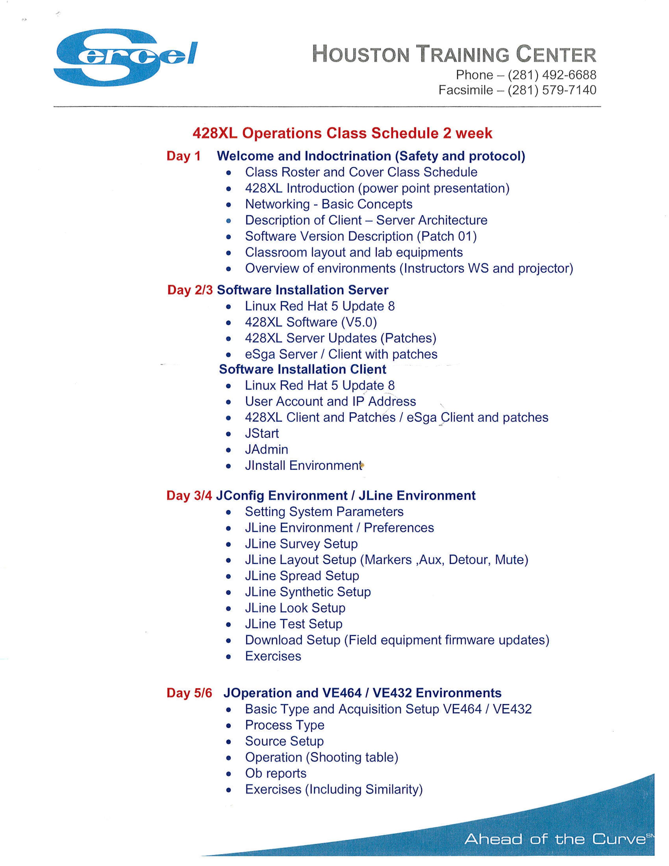
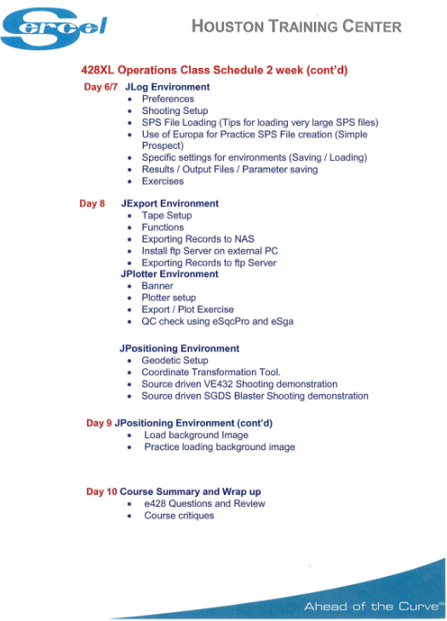

428XL 系統簡述
Sercel 公司的 428XL 震測資料採集系統是針對常規操作進行改進的，專門為滿足地球物理行業對多通道數、高性能數位檢波器和更靈活部署排列方面越來越高的需求而設計。

428XL 提供了更多優異的特性：
•擁有處理當今最高解析度的資料與更多通道數的能力。
•可延長電池壽命並縮短待機時間，提供了的更高的能源效率。
•更強的佈局能力可減少野外障礙物對佈線的影響，具有範圍更廣的軟體和硬體相容性。
•428XL 系統只需利用最少的野外儀器、車輛和人員便能使震測隊在最短時間內輕鬆採集最準確的數據。
•428XL 秉承了 408UL 豐富的野外操作經驗，同時提供了與 408UL
野外設備的相容性。
•有線交叉電纜在 2ms 取樣速率下即時傳輸波道數提高500%。428XL具有處理 100,000 波道的能力，甚至能為大範圍探勘提供優異的精確度、速度和方便性。

陸上設備
- 428 採集鏈
與 408 採集鏈結構相似，428 採集鏈是野外數位化單元 (FDU) 和電纜的集成，可作為一個獨立的單元使用。電纜長度以及 FDU 數目及其道間距得由使用者自行定義。檢波器（Geophone）直接連接到FDU 上，可將記錄系統中類比訊號失真對震測資料造成的影響減至最低。
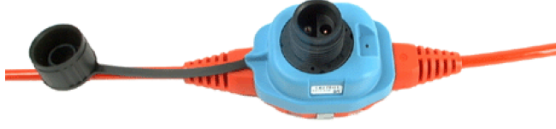
圖-1 FDU-428 採集鏈

- LAUX-428 和 LAUL-428
LAUL野外設備透過採集鏈電纜供給FDU和DSU電力。 電源為通用的12伏電池，容量為60安培小時。

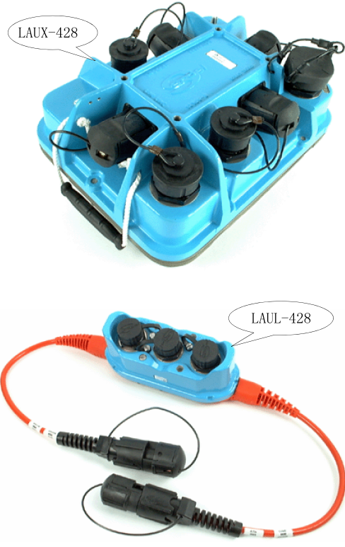

圖-2 LAUX 和 LAUL

- 中央單元
- e-428 系統軟體
e-428 軟體全面控制野外線路的排列和施工。它還負責在資料記錄到磁帶或磁碟之前進行所有必要的運算（Stack、Correlation...）。
ii. LCI-428
為野外線路與 e-428 主機/ 伺服器結構之間的介面，單一LCI-428 能以 2ms取樣速率即時支援達 10,000 波道的採集量。最多可10部LCI同時工作，波道數達100,000。
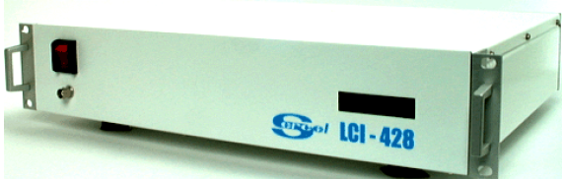
圖-3 LCI-428
- 輸出設備
- 移動式硬碟
可使用大容量抽取式磁碟取代傳統磁帶機對SEGD 檔進行記錄，從而縮短資料儲存時間，進而實現無等待炸測。SERCEL網路存儲系統 (NAS) 採用獨立磁碟陣列(RAID) 技術，可實現高安全系統所需的資料儲存。
- 即時品質控管系統
SERCEL 品質控制軟體 (eSQC Pro) 可在採集過程中對震測資料進行連續品質控制，而不會減慢二維或三維施工的速度。
- 繪圖機
可在網路架構連接一台外部繪圖機，按照震盪後讀取模式或重播(Playback)模式生成所採集地震資料的紙面記錄。
- 印表機
標準彩色印表機可實現報告、任何施工日誌或截圖的自動列印。

網路連接基本架構
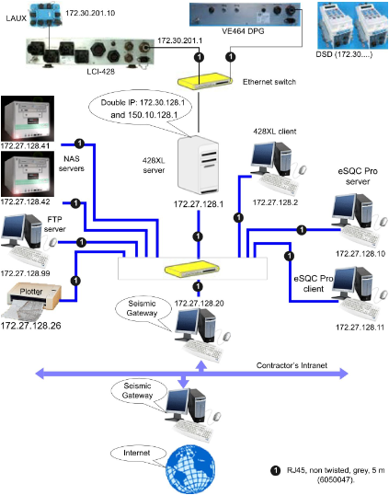
圖-4 網路連接架構圖

啟動程式條
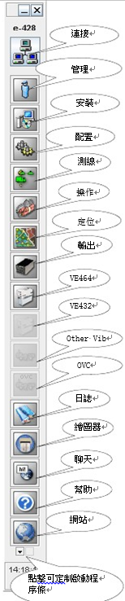
• Administration （管理）圖示 :
提供具有操作員或高級操作員特權的使用者來註冊其他使用者、管理密碼和對話方塊等。
• Installation （安裝）圖示：
用於設定伺服器的安裝參數 （許可證、控制模組卡數量、相連設定、震源控制器等）。
• Configuration （配置）圖示：
用於設定震測隊的基本參數、提供關於系統硬體和軟體配置的資訊、SEGD 文件的記錄方式，以及啟用 / 禁用與控制模組的通信。
• Line （測線）圖示：
用於野外電子設備的管理。
• Operation （施工）圖示：
用於炸單及炸測源的管理。
• Export （輸出）圖示：
用於對記錄媒介的管理。
• Positioning （定位）圖示：
用於查看震源點、追蹤車輛等。
• VE432 或 VE464 圖示：
打開可控震源控制器的圖形化介面。
• Log （記錄）圖示：
用於保存 / 裝載設置參數、輸入 / 輸出處理支援 SPS檔、輸出觀測報告，並對所有報告進行管理。
圖-5 啟動條

蛇形佈局
現場常用於繞過河道、鐵道、工廠、農舍、禽舍或是地權無法談妥的地方等障礙物進行佈線。
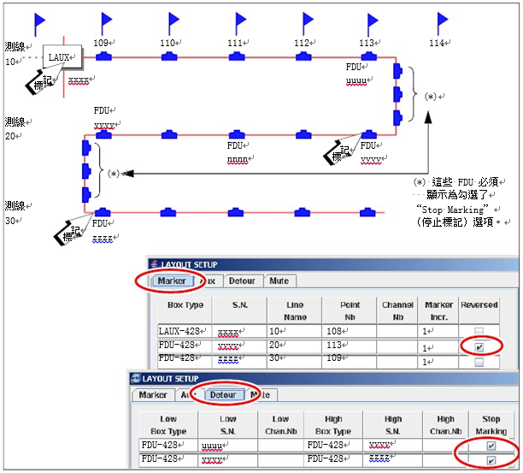
圖-6 蛇行佈局設置

在繞道(Detour)設置視窗中，每次選擇停止標記(Stop Marking)選項時，在接收通道向樁號位置的分配方向變更處新建一個繞道。
在標記(Marker)設置視窗中，在按樁號位置降冪分配通道反向排序。
標記位置可以選在一條測線段內的其他地方，即在屬於該測線段的任何 FDU、LAUL 或 LAUX 上。 但不能用蛇形佈線結構取代任何第二交叉線。
測線線路傳輸中斷狀況排除
現場工作過程中常會因線路品質不良或外力因素發生線路傳輸中斷的問題，時常花費大量時間找出、排除故障點，造成工作延宕。線路故障點異常信號通常都稍閃即逝，操測員
目視情況下難以判斷，此次培訓講師也提供方法解決。

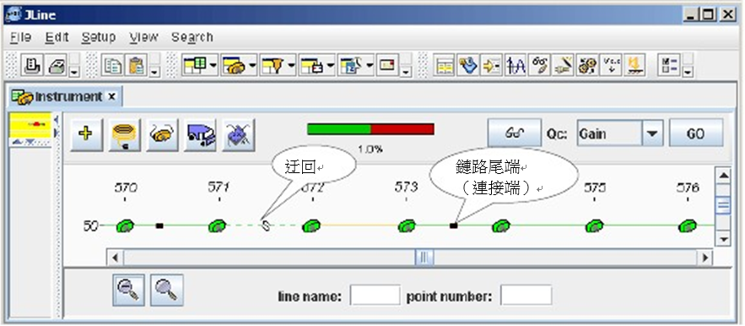
圖-7 野外設備線路圖
以下顯示用於電纜路徑 :
• 綠色： 確認。
• 橘色： 已檢出，但遇到了傳輸錯誤。
• 紅色： 電纜端部遇到故障。
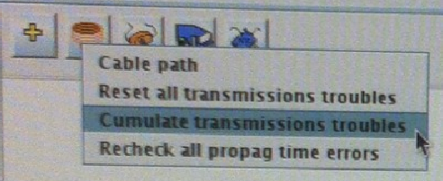
圖-8 野外設備線路設定
開啟 Cumulate transmissions troubles 即可於線路傳輸錯誤時恆亮橘色，以便於找出問題點，快速排除故障提升工作效率。

Observer 登入密碼遺失
- 確認伺服器是否有安裝客戶版e428軟體
- 打開伺服器檔案管理員到以下路徑
export/home/e-428/webserver/base/sercel/workspace
user.db(登入有設定過才有此檔)
- 刪除檔案將會恢復預設登入者使用者名稱跟密碼
- 重新開機
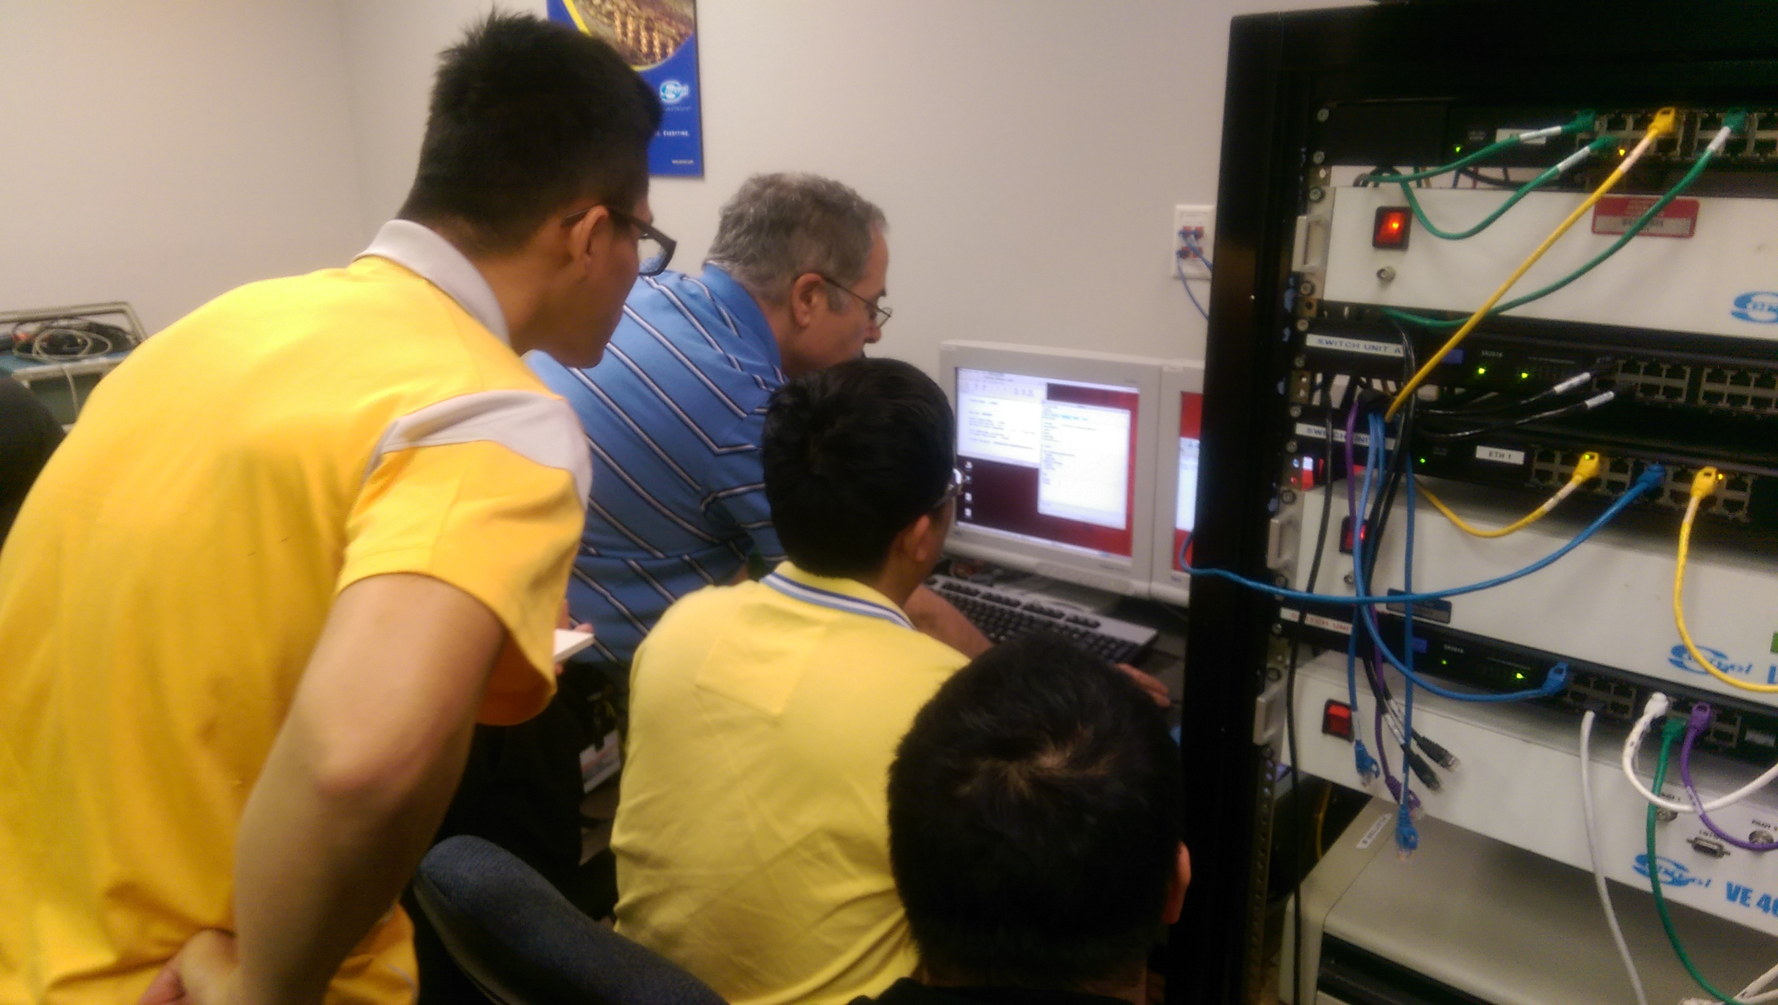
照片-1 排除問題討論狀況I
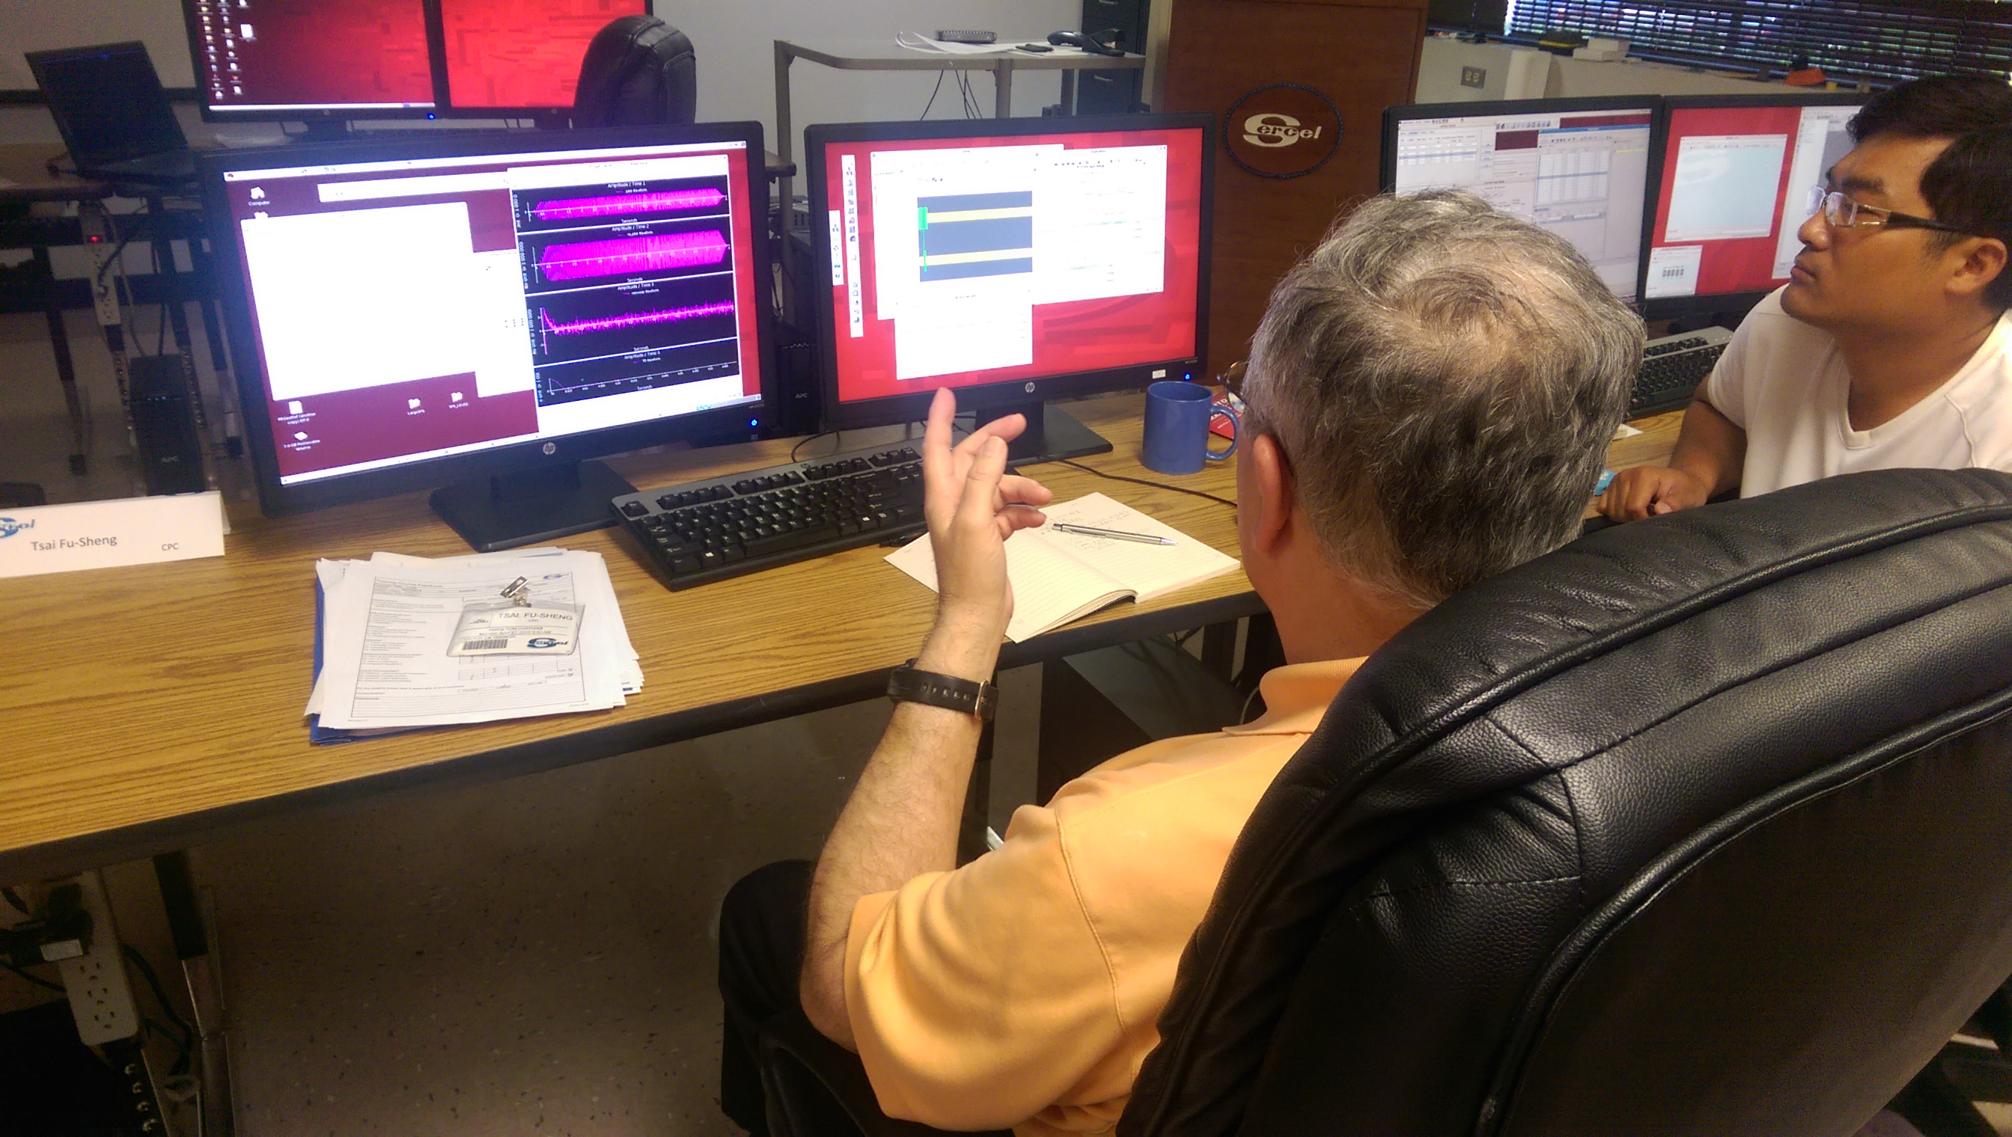
照片-2 排除問題討論狀況II
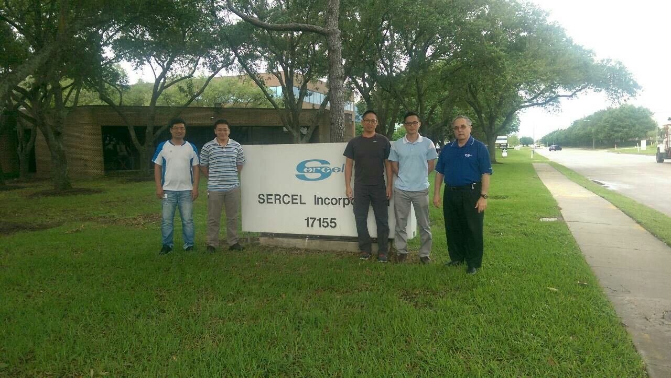
照片-3 與講師訓練中心合影

- 感想與建議

本次赴原廠休士頓分公司培訓中心進行為期二週實習訓練，該中心提供了完整的設備及舒適的訓練環境。本次課程內容雖然在行前已有操作經驗，但講師仍堅持從最基礎的軟體安裝、設定、操作及故障排除循序而進，進行授課，內容嚴謹且充實，軟體課程配合震源車模擬器操作，讓我們對本套系統有更完整認識及更正確、有系統的操作方式。

而在上期「白沙屯構造三維震測」工作中，在操作上所遭遇的困難及累積的問題，透過與專業講師直接討論一一獲得解決方法；另講師以數年的操作、授課經驗傳授操作上的技巧，對於減少故障排除時間及查線時間、提升工作效率甚至對於新進同仁訓練皆有相當大的助益。另對於本隊於國內進行震測工作所遭遇之複雜環境、地形問題，亦提出了混合有/無線設備進行佈局的思考方案及介紹最新型震測系統，未來若能導入工作中，定能提升現有技術、資料品質進而與國際接軌。

此行首要感謝本公司駐美國休士頓分公司同仁的全力協助，解決交通不便與日常生活瑣碎的問題，使我們可以順利參加Sercel公司培訓的課程。

建議公司建立完善的休息空間，讓工作之餘可以放鬆身心，以利思考創新，提振工作氣氛與士氣；另可多編列此類訓練預算，提高人員參與國際級訓練課程機會，直接與原廠技師、工程師進行研討汲取經驗，了解國際同業現況、最新技術及設備的生產計劃，藉以提升人員的專業性、國際觀以維持競爭力。

- 附錄：
圖-1 FDU-428 採集鏈 5
圖-2 LAUX 和 LAUL 5
圖-3 LCI-428 6
圖-4 網路連接架構圖 7
圖-5 啟動條 8
圖-6 蛇行佈局設置 9
圖-7 野外設備線路圖 10
圖-8 野外設備線路設定 10

照片 1：排除問題討論狀況I 11
照片 2：排除問題討論狀況II 11
照片 3：與講師訓練中心合影 12

